昌乐县商务局2020年政府信息公开
工作年度报告

根据《中华人民共和国政府信息公开条例》《山东省政府信息公开办法》《昌乐县人民政府办公室关于做好2020年政府信息公开工作年度报告编制发布和报送工作的通知》要求，根据我局实际，编制并向社会公布昌乐县商务局2020年政府信息公开工作年度报告。本年度报告中所列数据的统计期限自2020年1月1日起，至2020年12月31日止。如对本报告有疑问，请联系昌乐县商务局办公室，联系电话:0536-6221233。
一、总体情况
2020年，县商务局深入贯彻省、市、县文件精神，进一步完善信息公开制度、不断探索创新流程，切实保障人民群众对商务工作的知情权、参与权和监督权，促进了政府信息公开工作运行的透明化、规范化。
（一）主动公开情况。
截止2020年12月31日，通过中国·昌乐政府信息公开专栏主动公开政府信息38条。涉及局基本信息、市场运行分析报告、行政检查事项、疫情防控工作等信息事项。
1.及时公开机构概况。根据《政府信息公开条例》第二十条第（二）款要求，第一时间更新机关办公地址、办公时间、联系方式、负责人姓名等信息。
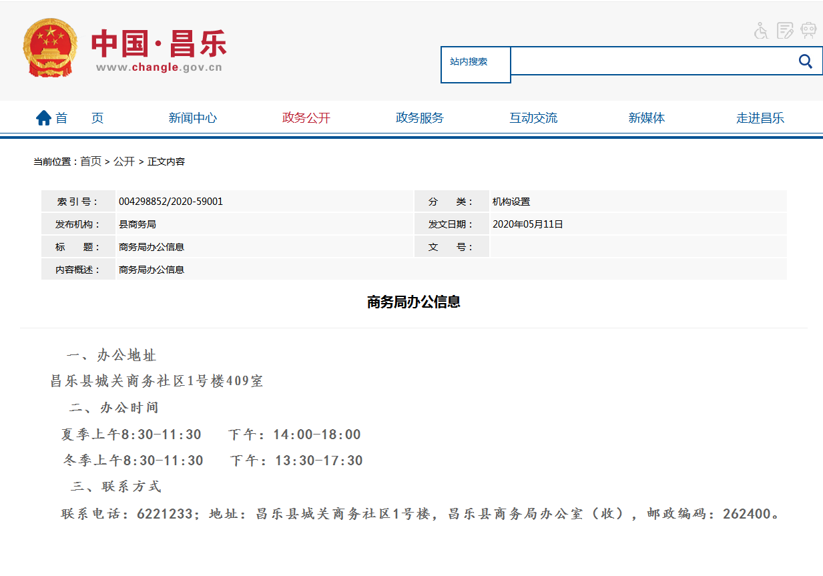
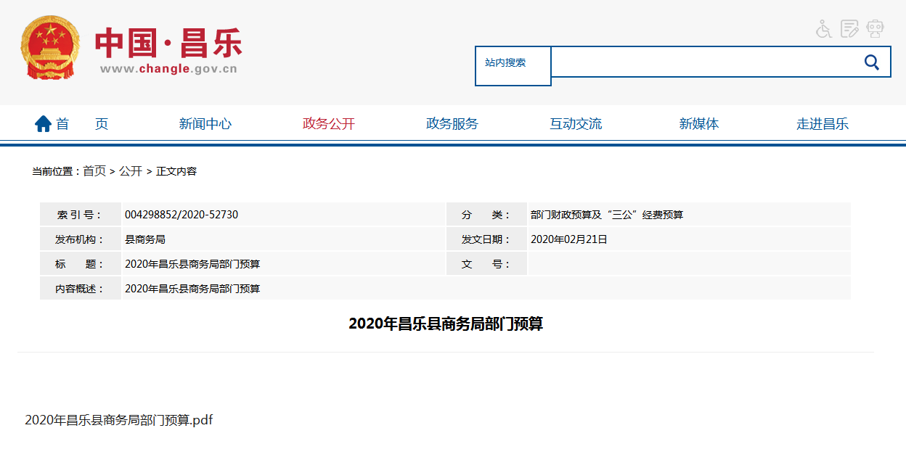
2.及时公开财政领域信息。根据《政府信息公开条例》第二十条第（七）款要求，公开我局部门预算等财政信息，接受社会监督。

3.推进生活必需品信息公开。根据《政府信息公开条例》第二十条第（四）款要求，每月定期公开《昌乐县生活必需品市场运行分析报告》，方便社会公众知晓。
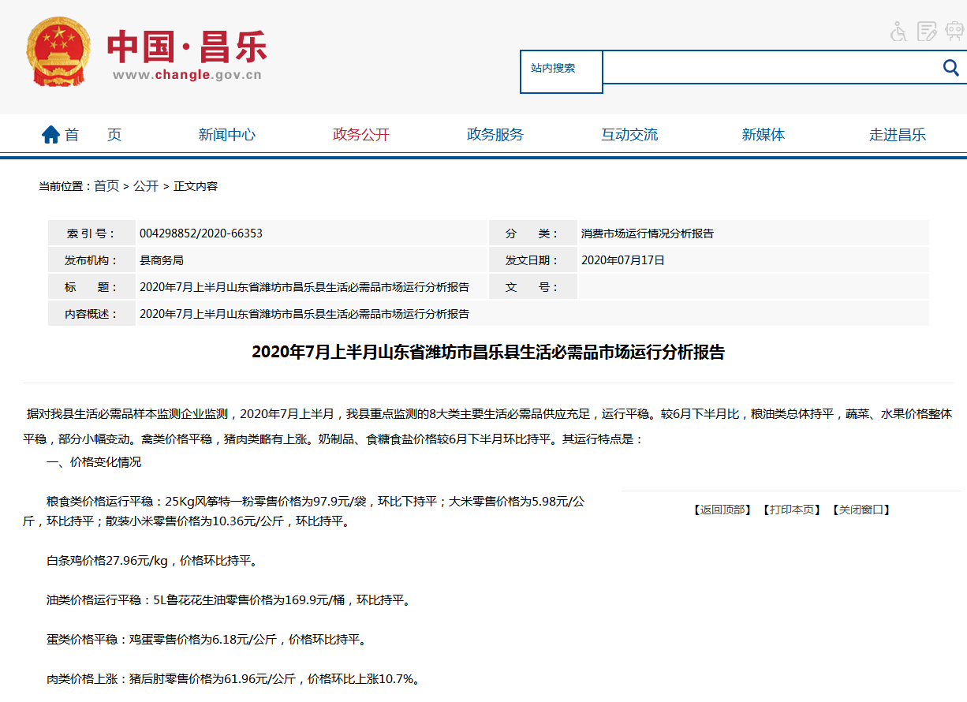
4.推进行政权力运行公开。按照上级要求，全面梳理了我局行政权力责任事项，并在中国·昌乐政府信息公开专栏公开。进一步加大各方参与力度，增强决策公开性、透明性。
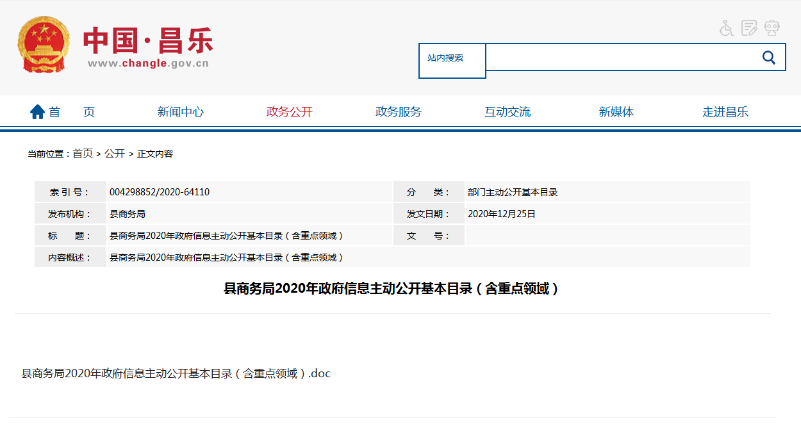
（二）依申请公开情况。
2020年，县商务局没有收到依申请公开申请。
（三）政府信息管理情况。
建立健全政府信息公开制度，进一步完善政务信息常态化管理机制，及时开展对相关政策措施进行解读和宣传，开展信息公开培训，提升业务能力。
（四）机构建设及人员配置情况。
商务局信息公开领导小组设在局办公室，负责全局信息公开日常管理工作，各科室负责将日常工作中适合发布的信息，及时主动报送办公室，确保信息准确性和时效性。
（五）监督保障情况。
成立政务公开领导小组，明确职责分工，落实专人负责审查、上传工作，促进政府信息公开工作规范有序推进。强化监督机制，确保公开到位，建立长效管理机制，进一步规范各项流程操作，确保政务公开工作扎实有效地推进。
（六）平台建设情况。
主要依托“中国·昌乐”网站的“政务公开”专栏信息，及时发布商务局公开信息。
（七）代表建议委员提案办理结果公开情况。
2020年，我局承办了2件人大代表建议，1件政协委员提案。满意率均达到100%。
二、 主动公开政府信息情况
第二十条第（一）项
信息内容 | 本年新制作数量 |  | 本年新  公开数量 | 对外公开  总数量
规章 | 0 |  | 0 | 0
规范性文件 | 0 |  | 0 | 0
第二十条第（五）项
信息内容 | 上一年项目数量 |  | 本年增/减 | 处理决定数量
行政许可 | 0 |  | 0 | 0
其他对外管理服务事项 | 0 |  | 7 | 0
第二十条第（六）项
信息内容 | 上一年项目数量 |  | 本年增/减 | 处理决定数量
行政处罚 | 0 |  | 9 | 0
行政强制 | 0 |  | 0 | 0
第二十条第（八）项
信息内容 | 上一年项目数量 |  | 本年增/减
行政事业性收费 | 0 |  | 0
第二十条第（九）项
信息内容 |  | 采购项目数量 | 采购总金额
政府集中采购 |  | 0 | 0
三、收到和处理政府信息公开申请情况
（本列数据的勾稽关系为：第一项加第二项之和，  等于第三项加第四项之和） |  |  | 申请人情况
 |  |  | 自然人 | 法人或其他组织 |  |  |  |  | 总计
 |  |  | 自然人 | 商业企业 | 科研机构 | 社会公益组织 | 法律服务机构 | 其他 | 总计
一、本年新收政府信息公开申请数量 |  |  | 0 | 0 | 0 | 0 | 0 | 0 | 0
二、上年结转政府信息公开申请数量 |  |  | 0 | 0 | 0 | 0 | 0 | 0 | 0
三、本年度办理结果 | （一）予以公开 |  | 0 | 0 | 0 | 0 | 0 | 0 | 0
三、本年度办理结果 | （二）部分公开（区分处理的，只计这一情形，不计其他情形） |  | 0 | 0 | 0 | 0 | 0 | 0 | 0
三、本年度办理结果 | （三）不予公开 | 1.属于国家秘密 | 0 | 0 | 0 | 0 | 0 | 0 | 0
三、本年度办理结果 | （三）不予公开 | 2.其他法律行政法规禁止公开 | 0 | 0 | 0 | 0 | 0 | 0 | 0
三、本年度办理结果 | （三）不予公开 | 3.危及“三安全一稳定” | 0 | 0 | 0 | 0 | 0 | 0 | 0
三、本年度办理结果 | （三）不予公开 | 4.保护第三方合法权益 | 0 | 0 | 0 | 0 | 0 | 0 | 0
三、本年度办理结果 | （三）不予公开 | 5.属于三类内部事务信息 | 0 | 0 | 0 | 0 | 0 | 0 | 0
三、本年度办理结果 | （三）不予公开 | 6.属于四类过程性信息 | 0 | 0 | 0 | 0 | 0 | 0 | 0
三、本年度办理结果 | （三）不予公开 | 7.属于行政执法案卷 | 0 | 0 | 0 | 0 | 0 | 0 | 0
三、本年度办理结果 | （三）不予公开 | 8.属于行政查询事项 | 0 | 0 | 0 | 0 | 0 | 0 | 0
三、本年度办理结果 | （四）无法提供 | 1.本机关不掌握相关政府信息 | 0 | 0 | 0 | 0 | 0 | 0 | 0
三、本年度办理结果 | （四）无法提供 | 2.没有现成信息需要另行制作 | 0 | 0 | 0 | 0 | 0 | 0 | 0
三、本年度办理结果 | （四）无法提供 | 3.补正后申请内容仍不明确 | 0 | 0 | 0 | 0 | 0 | 0 | 0
三、本年度办理结果 | （五）不予处理 | 1.信访举报投诉类申请 | 0 | 0 | 0 | 0 | 0 | 0 | 0
三、本年度办理结果 | （五）不予处理 | 2.重复申请 | 0 | 0 | 0 | 0 | 0 | 0 | 0
三、本年度办理结果 | （五）不予处理 | 3.要求提供公开出版物 | 0 | 0 | 0 | 0 | 0 | 0 | 0
三、本年度办理结果 | （五）不予处理 | 4.无正当理由大量反复申请 | 0 | 0 | 0 | 0 | 0 | 0 | 0
三、本年度办理结果 | （五）不予处理 | 5.要求行政机关确认或重新  出具已获取信息 | 0 | 0 | 0 | 0 | 0 | 0 | 0
三、本年度办理结果 | （六）其他处理 |  | 0 | 0 | 0 | 0 | 0 | 0 | 0
三、本年度办理结果 | （七）总计 |  | 0 | 0 | 0 | 0 | 0 | 0 | 0
四、结转下年度继续办理 |  |  | 0 | 0 | 0 | 0 | 0 | 0 | 0
四、政府信息公开行政复议、行政诉讼情况
行政复议 |  |  |  |  | 行政诉讼
结果  维持 | 结果纠正 | 其他结果 | 尚未  审结 | 总  计 | 未经复议直接起诉 |  |  |  |  | 复议后起诉
 |  |  |  |  | 结果维持 | 结果纠正 | 其他  结果 | 尚未  审结 | 总计 | 结果维持 | 结果  纠正 | 其他  结果 | 尚未审结 | 总计
0 | 0 | 0 | 0 | 0 | 0 | 0 | 0 | 0 | 0 | 0 | 0 | 0 | 0 | 0
五、存在的主要问题及改进情况
（一）2019年问题整改情况。
一是进一步规范和优化政府信息公开工作流程，加强对信息公开工作的督促力度，确保本局政府信息公开工作向常态化、制度化、规范化发展。二是进一步丰富政府信息公开内容。突出公开重点，尤其是行政许可和公共服务事项、惠企惠民政策等群众关心、社会关注的“热点”“难点”问题。
（二）2020年存在的主要问题。
主动公开目录有待进一步细化，公开方式不够丰富，公开内容不够深化、细化，重点领域信息公开需要进一步强化。
- 改进措施。
下步将细化政府信息公开工作目录，着力强化重点领域信息公开力度，突出做好政府工作报告、商贸、民生等领域信息公开工作。
六、其他需要报告的事项
无

昌乐县商务局
2021年1月25日

